한인들을 위한 <아미시 무공해 장터> 연다
-22일(토) 정오 워싱톤순복음제일교회

평화나눔공동체(최상진목사)가 오는 22일(토) 정오부터 오후3시까지 아미시 무공해 장터를 버지니아에 위치한 워싱톤순복음제일교회(최용우목사)에서 연다.

<마차로 농사를 짓는 펜실베니아 아미시들>

이번 장터에서 소개되는 물품은 펜실베니아 랭케스터 등에서 아미시들에 의해 직접 생산된 김장용 배추, 미국산배추, 한국산 상추, 고구마, 감자, 양파, 꿀, 브로컬리, 사과, 토마토, 고추 등이다. 아울러 아미시 가정주부들이 직접 만든 꿀, 치즈, 빵, 딸기쨈, 복분자쨈 등도 선보인다.

메노나이트와 아미시소속기관으로 노숙자선교와 빈민선교를 전개해 온 평화나눔공동체는 하나님의 창조질서를 이웃에 알리고 건겅한 웰빙생활을 보급하는 친환경 선교운동의 하나로 한국교회 등에 <아미시무공해 농산물 직거래운동>을 전개할 예정이다.

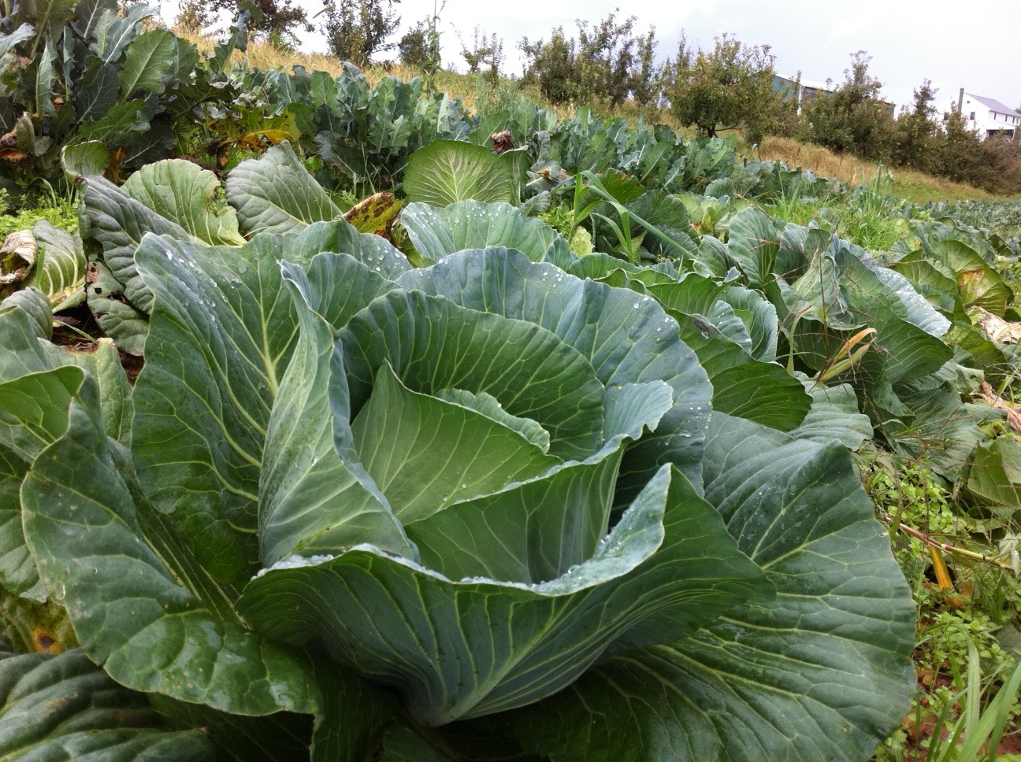
<아미시들이 무공해로 제배한 배추밭>

아울러 메노나이트와 아미시와 공동으로 ‘일만마을프로젝트( ten thousand villages)’를 통해, <공정무역거래(fair trade)운동>도 전개할 예정이다. ‘일만마을프로젝트’는 세계전역의 선교현장에서 구입된 토산품을 공정거래방식을 통해 판매. 거래 수익금 전액을 선교현장에 다시 보냄으로 지역사회경제개발을 가져다주는 선교프로그램이다. 현재 수많은 선교현지의 빈민들이홈메이드 토산품과 기념품을 공정무역에 기초한 직거래를 통해 더 많은 수입을 얻어 경제자립을 가져오고 있다.

최상진목사는 “일예로 아프리카 가나의 한 빈민가정은 4자녀들의 끼니를 채우기도 힘들었는데, 일만마을 공정무역거래운동을 통해 경제자립은 물론 4자녀들이 학교를 다닐 수 있었다”며, “양심적 거래를 통해 저들의 물건을 많이 사주는 것이 중요하다” 강조했다.

오는 22일에 열리는 아미시무공해장터에 보급될 물건을 미리 전화로 주문하는 것도 가능하다. 특히 교회나 식당 등에서 무공해 김장을 담그거나 바자회를 위해 전화로 미리 주문을 할 수 있다. 전화문의: 571-259-4937

아미시, 메노나이트, CTS TV가 공동후원하는 이번 장터를 위한 자원봉사 도우미 신청도 받는다. 학생들의 경우 4시간의 봉사활동 크레딧을 받을 수 있다. 워싱톤순복음제일교회 주소: 6401 Lincolnia Rd Alexandria, VA 22312

